25.05.2019 13:15
Рубрика: Экономика

Ростуризм: РФ войдет в топ-12 туристических стран к 2025 году
Текст: Ольга Туманова
Ростуризм ставит своей целью через шесть лет увеличить долю туризма в экономике страны до 4,8 процента. Наряду с этим есть задача сделать так, чтобы к 2025 году Россия входила в число 12 наиболее популярных туристических направлений в мире. Об этом сообщила глава Ростуризма Зарина Догузова.
Фото: Евгений Биятов / РИА Новости

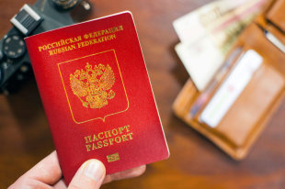

Россиянам открыли безвизовый въезд еще в одну страну
"Целевым ориентиром для нас является достижение показателя совокупного вклада туризма в ВВП страны на уровне 4,8 процента, а также рост экспорта туристических услуг до 21 миллиарда долларов к 2025 году, - отметила Догузова на открытии пятого по счету заседания российско-японской комиссии по развитию туризма в Токио. - Таким образом, мы рассчитываем, что Россия к 2025 году войдет в топ 12 стран по рейтингу Всемирной туристской организации".
В субботу в Токио открылась пятая по счета российско-японская конференция. Делегацию нашей страны возглавляет глава Ростуризма Зарина Догузова. Японскую сторону представляет руководитель агентства по туризму Хироси Табата. Сторонам предстоит обсудить конкретные пути реализации договоренностей, достигнутых лидерами России и Японии в январе этого года об увеличении туристического потока до 400 тысяч человек, по 200 тысяч с каждой стороны к 2023 году, сообщает агентство ТАСС.

